Zadanie 1: Program: Malowanie symetryczne
W filmie Sneak Peek: Making An Awesome Program uczniowie widzieli, jak można utworzyć kolorowe kółko, które zostawiając ślad, podąża za ruchem kursora myszy – rodzaj pędzla do malowania. Jest to zaczątek edytora graficznego. Zadanie polega na utworzeniu takiego edytora do malowania symetrycznego. Przesuwanie kursorem myszy po kanwie rysunku powinno prowadzić do powstawania kolorowego śladu ruchu kursora oraz jego odbicia symetrycznego (lustrzanego) względem osi pionowej przechodzącej przez środek kanwy.
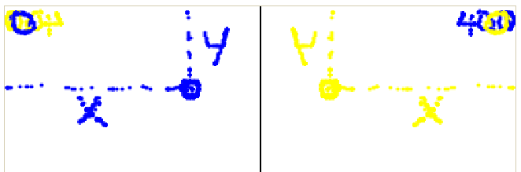

Rozwiązanie
Można skopiować fragment kodu z filmu Sneak Peek: Making An Awesome Program:
noStroke();
var draw = function() {
if (mouseIsPressed) {
fill(183, 0, 255);
ellipse(mouseX, mouseY, 20, 20);
}
};
Algorytm rozwiązania:
ustal rysowanie bez obwódki
powtarzaj:
jeśli wciśnięty przycisk myszy
ustal kolor wypełnienia,
narysuj kółko na pozycji kursora myszy,
ustal nowy kolor wypełnienia
narysuj kółko na pozycji symetrycznej do kursora myszy
Jeśli położenie kursora myszy oznaczymy przez x, y, to pozycja symetryczna względem osi pionowej przechodzącej przez środek kanwy (x=200) będzie miała współrzędną poziomą wynoszącą 400 – x (400 to rozmiar kanwy) oraz współrzędną pionową równą y.
Naturalne rozszerzenie tego zadania to rysowanie 4 punktów symetrycznych. Realizuje to następujący program:

/******** Malowanie symetryczne ********/
noStroke(); //bez obwódki
background(255, 255, 255);
var r = 10; //promień kółek, które rysują

//pętla rysowania
var draw = function() {
if (mouseIsPressed) //gdy lewy przycisk myszy
{ fill(0, 0, 255); //pod myszką - niebieski
ellipse(mouseX, mouseY, r, r);
fill(255, 255, 0); //odbity wzgl. osi pionowej - żółty
ellipse(400-mouseX, mouseY, r, r);
fill(255, 0, 0); //po przeciwnej - czerwony
ellipse(400-mouseX, 400-mouseY, r, r);
fill(0, 255, 0); //odbity wzgl. osi poziomej - zielony
ellipse(mouseX, 400-mouseY, r, r);}

Program można obejrzeć w środowisku Akademii Khana:
www.khanacademy.org/cs/symetrycznie/2760836313

Czas realizacji
20 minut

